奈曼旗旅游服务提升培训班成功举办

 为进一步繁荣全旗文化和旅游事业，坚持以人民为中心，以文旅产业推动文化旅游消费提质转型升级，促进文旅产业健康发展，9月20日，奈曼旗文化和旅游局在旗图书馆举办旅游服务质量提升培训班。

     此次培训班面向全旗各旅游景区点、乡村旅游村（点）、星级饭店、星级接待户、旅行社、旅游商品生产企业；培训内容分为两部分，一部分是旅游景区点、乡村旅游村（点）、星级饭店、星级接待户服务质量提升培训，另一部分是旅行社、导游员、讲解员业务培训，全天培训近40人。

旅游景区点、乡村旅游村（点）、星级饭店、星级接待户服务质量提升培训班由奈曼旗文化旅游事务服务中心焦华主任主讲。焦主任首先向各位学员传达了《守好内蒙古旅游金字招牌，防止草原游变踩坑游》文件精神和《奈曼旗“提质增效、优质服务”竞赛活动实施方案》要求；其次讲述了旅游未来走向、奈曼旗旅游基本情况、服务提升、旅游安全、《中华人民共和国旅游法》《内蒙古自治区旅游条例》等内容；最后与在座学员交流旅游工作中遇到的问题以及建议。

 旅行社、导游员、讲解员业务培训班由乐游旅行社庄彩虹总经理主讲。庄女士是从事旅游业20年的资深旅游经理人，曾获得通辽市级、内蒙古自治区优秀导游员荣誉。她以丰富的工作经验为底色，向各位学员介绍了当前旅行社现状和发展前景、旅行社和导游服务质量提升方向、旅游安全、旅游营销等内容，让各单位学员对旅游和导游行业有了更深、更形象的了解。

1.旅游景区点、乡村旅游村（点）、星级饭店、星级接待户服务质量提升培训班

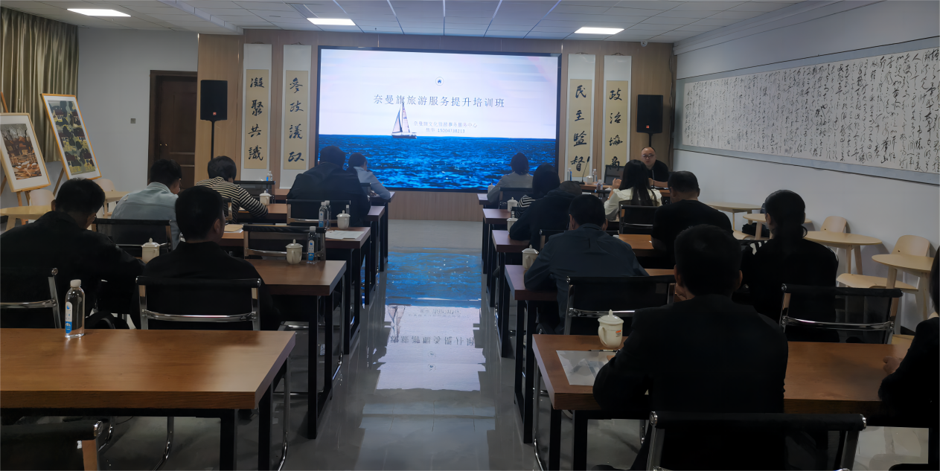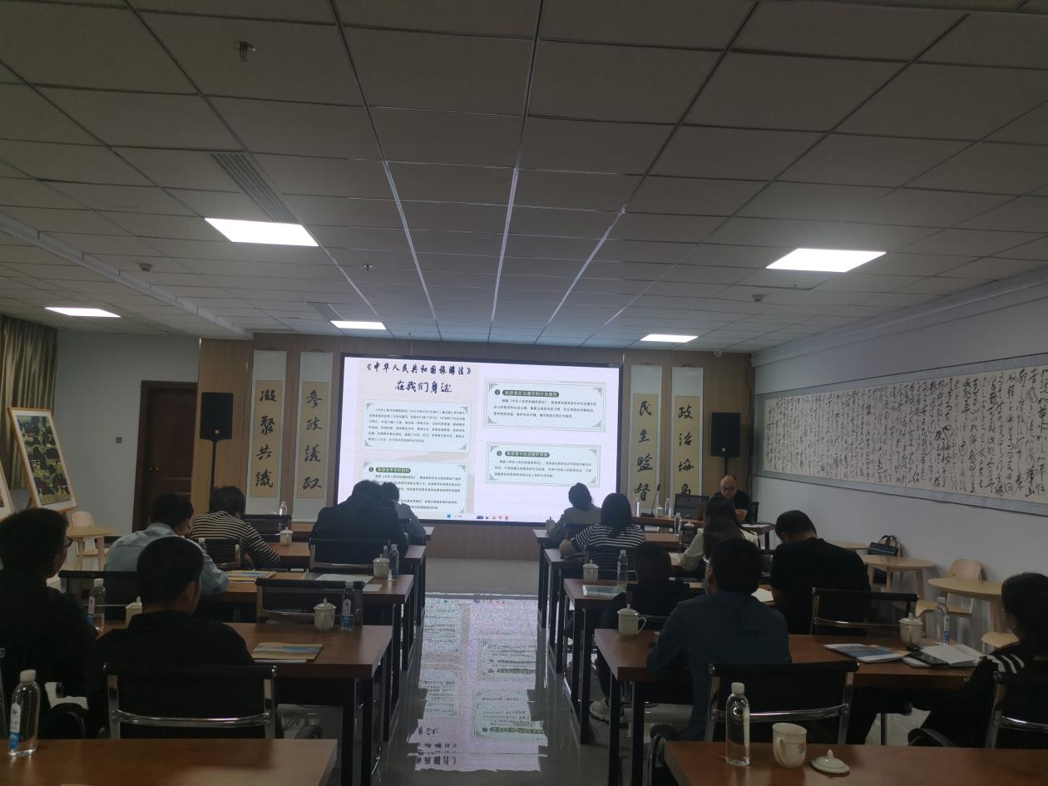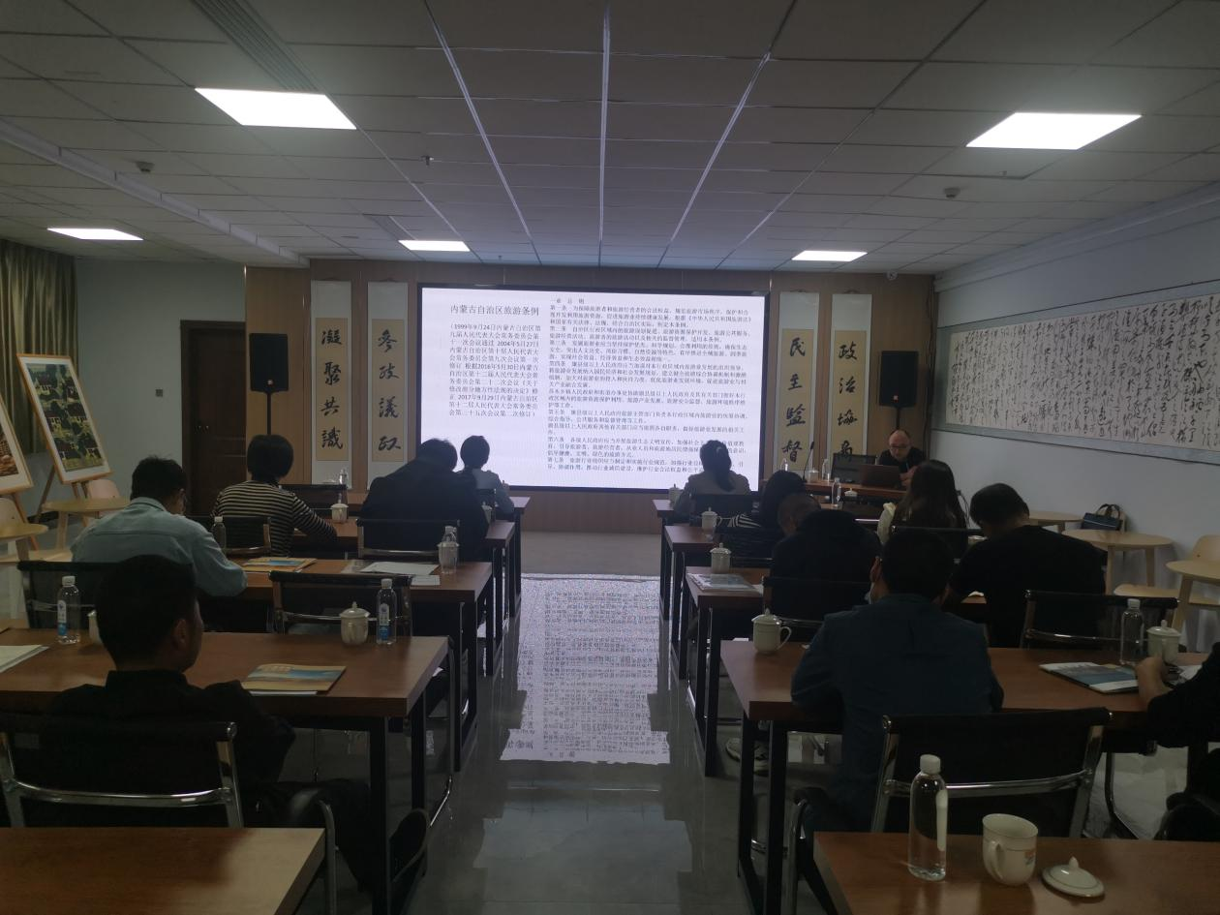

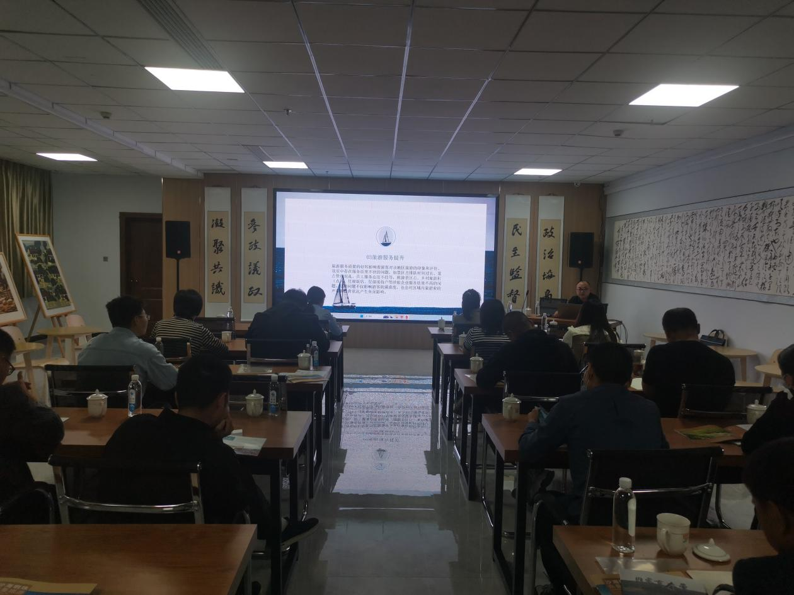

1. 旅行社、导游员、讲解员业务培训班

